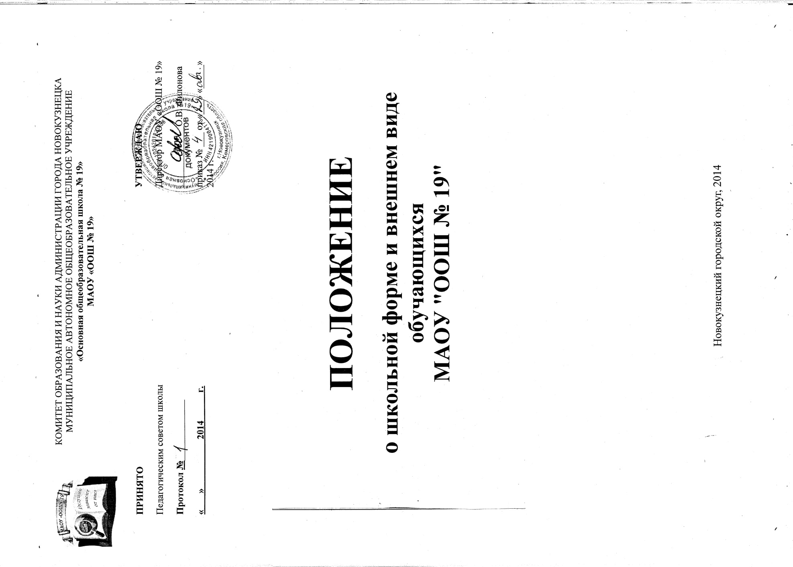

1. Общие положения
1.1. Настоящее Положение разработано в соответствии с Федеральным законом от 29.12.2012 № 273-ФЗ «Об образовании в Российской Федерации (статья 28, часть 3, пункт 18), «Гигиеническими требованиями к одежде для детей, подростков и взрослых, СанПиН 2.4.7/1.11286-03» (Постановление Главного государственного санитарного врача РФ от 17.04.2003 №51), письмом Министерства образования РФ от 28 марта 2013г № ДЛ-65/08 «Об установлении требований к одежде обучающихся»., постановления Коллегии Администрации Кемеровской области от 19.09.2013 г. № 391 "Об утверждении основных требований к одежде обучающихся образовательных организаций , находящихся на территории Кемеровской области"
1.2. Настоящее Положение принимается педагогическим советом школы, имеющим право вносить в него свои изменения и дополнения, утверждается директором школы.
1.3. Контроль за соблюдением ношения учащимися школьной формы обязаны осуществлять сотрудники школы, относящиеся к административному и педагогическому составу.
2. Функции школьной формы
2.1. Обеспечение нормального функционирования всех структурных компонентов учебно-воспитательного процесса (урок, внеклассное занятие, факультативы и др.) на весь учебный год.
2.2. Обеспечение обучающихся удобной и эстетической одеждой в повседневной школьной жизни.
2.3. Устранение признаков социального, имущественного и религиозного различия между обучающимися; предупреждение возникновения у обучающихся психологического дискомфорта перед сверстниками.
2.4. Соответствие гигиеническим требованиям.
2.5. Укрепление общего имиджа школы, формирование школьной идентичности.
3. Единые требования к школьной форме
3.1. Школьная форма подразделяется на парадную, повседневную и спортивную.
3.2. Комплект повседневной формы учащихся 1-4 классов включает:
-для мальчиков: брюки классического покроя тёмного цвета, однотонная рубашка, костюм или жилет темно-синего цвета в клетку; аксессуары (галстук, поясной ремень и др.).
-для девочек: брюки классического покроя, пиджак, сарафан, юбка, жилет темно-синего цвета в клетку, однотонная блузка ниже талии. Рекомендуемая длина платьев и юбок: не выше 10 см от верхней границы колена и не ниже середины голени.
3.3. Парадная форма учащихся 1-4 классов дополняется:
-для мальчиков: галстуком и белой рубашкой
-для девочек: белой блузой.
3.4. Комплект повседневной формы учащихся 5-9 классов включает:
-для юношей: брюки классического покроя тёмного цвета, однотонная рубашка, костюм или жилет темно-синего цвета в клетку; аксессуары (галстук, поясной ремень и др.).
-для девушек: брюки классического покроя, пиджак, юбка, жилет темно-синего цвета в клетку, однотонная блузка ниже талии. Рекомендуемая длина платьев и юбок: не выше 10 см от верхней границы колена и не ниже середины голени.
3.5. Парадная форма учащихся 5-9 классов дополняется:
-для юношей: галстуком и белой рубашкой
-для девушек: белой блузой.
3.6. Спортивная одежда используется обучающимися на занятиях физической культурой и спортом. Спортивная одежда обучающихся включает футболку, спортивные трусы (шорты) или спортивные брюки, спортивный костюм, кеды или кроссовки. Спортивная одежда должна соответствовать погоде и месту проведения физкультурных занятий.
3.7. Внешний вид обучающихся должен соответствовать общепринятым в обществе нормам делового стиля и носить светский характер.
3.8. Одежда должна выглядеть чисто и опрятно.
3.9. Сменная обувь в школе является обязательной.
3.10. Сменная обувь должна быть чистой.
4. Права и обязанности обучающихся
4.1. Единая школьная форма является обязательным требованием к внешнему виду учащегося.
4.2. Учащийся имеет право выбирать школьную форму в соответствии с предложенными вариантами.
4.3. Учащиеся обязаны носить повседневную школьную форму ежедневно. В дни проведения торжественных линеек, праздничных мероприятий учащиеся надевают парадную форму. Спортивная форма предназначена только для уроков физической культуры и приносится с собой из дома.
4.4. Обучающимся запрещается ношение в образовательных организациях:
- Одежды ярких цветов и оттенков; одежды с декоративными деталями в виде заплат, с порывами ткани, с неоднородным окрасом ткани; одежды с яркими надписями и изображениями; одежды бельевого стиля; атрибутов одежды, закрывающих лицо; аксессуаров с символикой асоциальных неформальных молодежных объединений, а также пропагандирующих психоактивные вещества и противоправное поведение.
- Религиозной одежды, одежды с религиозными атрибутамии (или) религиозной символикой.
- Головных уборов в помещениях образовательных организаций.
- Пляжной обуви.
- Массивных украшений.
— находиться в помещении школы без сменной обуви.
4.5. Учащиеся обязаны выполнять все пункты данного Положения.
5. Обязанности родителей
Родители имеют право:
5.1. Обсуждать на родительских комитетах класса и школы вопросы, имеющие отношение к школьной форме, выносить предложения в отношении школьной формы.
Родители обязаны:
5.2. Родители обязаны приобрести школьную форму согласно условиям данного Положения до начала учебного года и делать это по мере необходимости, вплоть до окончания обучающимися школы.
5.3. Контролировать внешний вид учащихся перед выходом в школу в строгом соответствии с требованиями данного Положения.
5.4. Родители обязаны выполнять все пункты данного Положения.
6. Порядок введения и механизм поддержки делового стиля
6.1. Ответственность за доведение информации о «Положении о школьной форме и внешнем виде учащихся МАОУ "ООШ № 19"» до учащихся и родителей (законных представителей) и соблюдение пунктов 4.1-4.4 данного Положения возлагается на классных руководителей.
6.2. Несоблюдение учащимися данного Положения является нарушением Устава школы и Правил поведения для учащихся школы.
6.3. В случае явки учащихся без школьной формы родители должны быть поставлены в известность классным руководителем в течение учебного дня.
7 . Меры административного воздействия
7.1. За нарушение данного Положения администрация школы оставляет за собой право применения различного рода взысканий: замечание учащемуся, уведомление родителей через телефонный звонок или через запись в дневнике учащегося.
7.2. В случае если обучающийся пришел в школу без школьной формы, по требованию дежурного администратора (учителя, классного руководителя) он должен написать объяснительную.
Обучающийся может вернуться домой и надеть школьную форму.
В случае, если обучающийся проживает в отдаленном районе города - он на занятия допускается, но при этом предоставляет дежурному администратору (учителю, классному руководителю) дневник, в котором уполномоченное лицо делает запись для родителей с предупреждением о том, чтобы родители приняли соответствующие меры, т.е. обеспечили приход в школу своего ребенка в школьной форме.

